Étude paires de domaines — rupture × récupération
Matrice 5×5 des paires (D_a, D_b) sur la chaîne BCE. Daté du 2026-06-30.

1. Protocole
Question scientifique : parmi les 25 paires possibles (5 domaines × 5 domaines), quelle paire de domaines a le plus grand impact en rupture (OTIF) et récupération (temps de retour WIP) ?
Méthodologie : pour chaque paire (D_a, D_b), 12 hazards concentrés (6 du domaine D_a, 6 du domaine D_b — 12 du même si D_a = D_b) sont injectés sur un horizon de 60 jours avec espacement minimal de 3 jours et payload aléatoire selon seed. Pilotage de référence : FLUX+EVENT+BCE (le plus complet de la couche cybernétique). Saturation 0.94 (zone de stress proche rupture). N seeds = 5.
Volumétrie : 125 runs, 125 ok, 0 crashs.

2. Heatmaps des KPIs sur la grille 5×5
Vert = bon, rouge = mauvais. La diagonale représente les stress mono-domaine (12 hazards d'un seul kind).
Figure 1 — OTIF moyen (haut = meilleur).
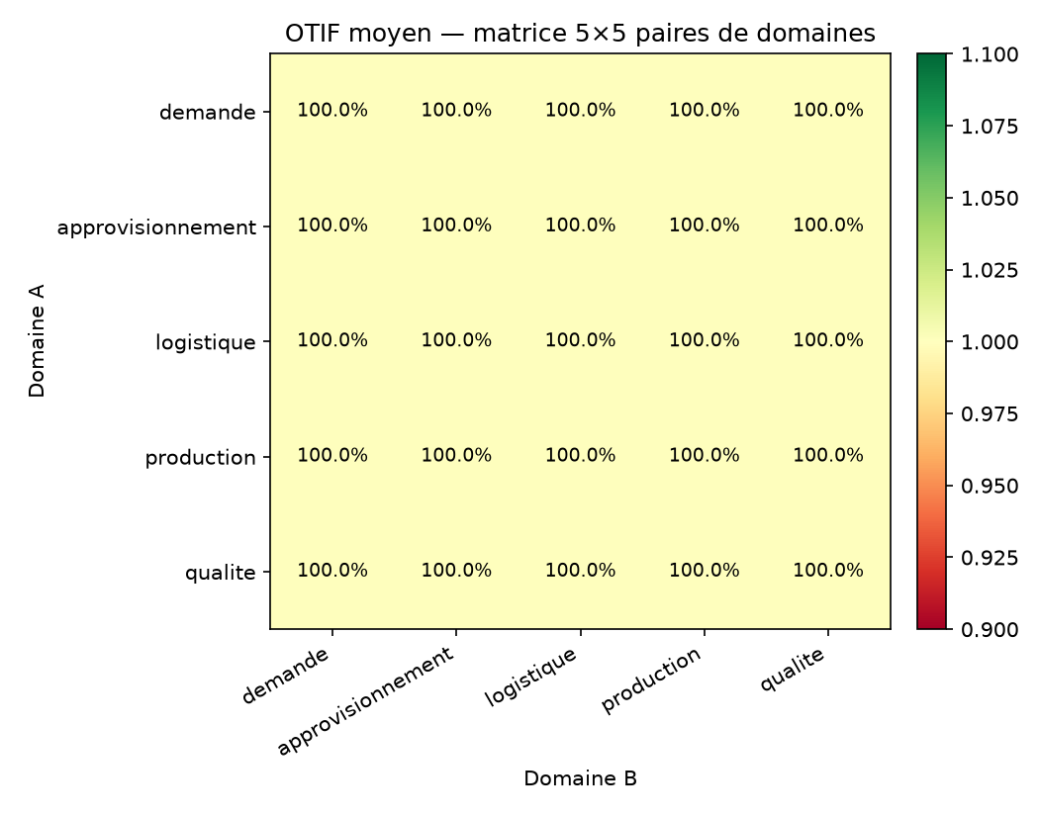
Figure 2 — Temps moyen de retour du WIP dans la bande post-hazard (bas = meilleur).
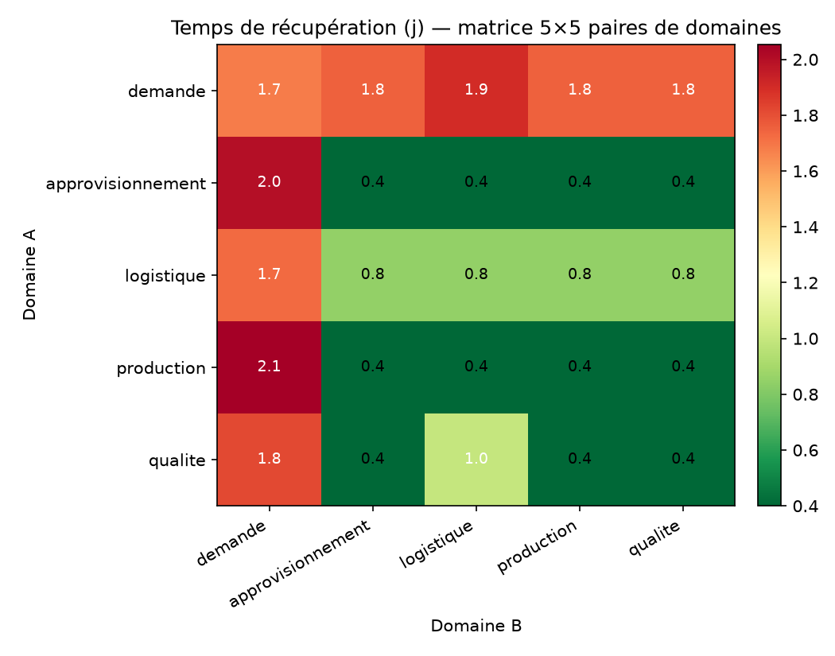
Figure 3 — Score combiné = (1 − OTIF) + recovery/30. Plus le score est élevé, plus la paire est destructrice.
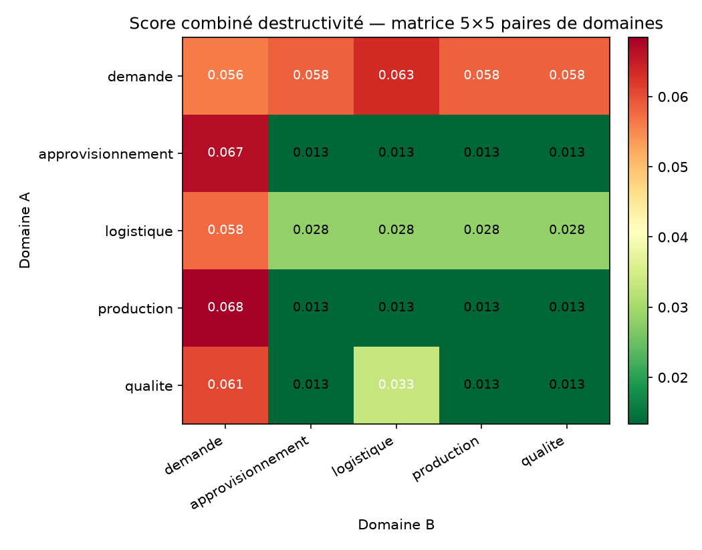

3. Ranking des 10 paires les plus destructrices
Rang | Paire (D_a | D_b) | OTIF | Recovery (j) | Yield | Score
1 | production|demande | 100.0% | 2.05 | 95.0% | 0.0684
2 | approvisionnement|demande | 100.0% | 2.00 | 95.0% | 0.0667
3 | demande|logistique | 100.0% | 1.90 | 95.0% | 0.0633
4 | qualite|demande | 100.0% | 1.82 | 94.7% | 0.0607
5 | demande|approvisionnement | 100.0% | 1.75 | 95.0% | 0.0583
6 | demande|production | 100.0% | 1.75 | 95.0% | 0.0583
7 | demande|qualite | 100.0% | 1.75 | 94.8% | 0.0583
8 | logistique|demande | 100.0% | 1.73 | 95.0% | 0.0576
9 | demande|demande | 100.0% | 1.68 | 95.0% | 0.0561
10 | qualite|logistique | 100.0% | 1.00 | 94.7% | 0.0333

4. Lecture comparative — homogène vs hétérogène
OTIF moyen paires homogènes (D,D) : 100.0%. OTIF moyen paires hétérogènes : 100.0%. Différence : +0.0%.
Récupération paires homogènes : 0.75 j. Hétérogènes : 1.07 j. Différence : +0.33 j.
→ Les paires **homogènes** sont plus destructrices. La concentration de hazards sur un seul domaine épuise les degrés de liberté d'une racine MACRS et fait converger le système vers la rupture.

5. Top 3 et lecture cybernétique
Pour les 3 paires les plus destructrices, on rappelle les racines MACRS doctrinalement touchées :
Rang | Paire | Racine A | Racine B
1 | production|demande | R030 Panne machine | R005 Avance de commande
2 | approvisionnement|demande | R011 Retard livraison fournisseur | R005 Avance de commande
3 | demande|logistique | R005 Avance de commande | R019 Incident transport interne

6. Limites de l'étude
(a) Saturation fixe 0.94 : à d'autres niveaux le ranking peut bouger. (b) Pilotage de référence unique (FLUX+EVENT+BCE) ; refaire l'étude sur OF montrerait quel stress résiste à la couche cybernétique. (c) N seeds = 5 ; passer à 20+ resserrerait les barres d'erreur. (d) Les domaines sont attaqués par UN seul kind chacun ; un domaine comme « production » a en réalité 12 racines distinctes (R027..R038) et notre étude n'en stresse qu'une seule.

